Москва, Графский пер. д.14 | Tel: (095) 744-00-99

DNS-120 - Адаптер Ethernet для устройств хранения данных с интерфейсом USB |  | 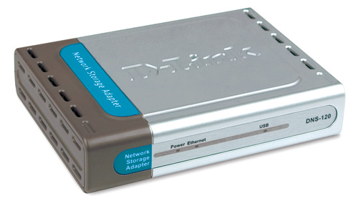
Описание  Адаптер для устройств хранения данных D-Link DNS-120 - это привлекательное решение проблемы хранения данных для дома и офиса. Это устройство подключает USB-накопители к сети Ethernet и обеспечивает авторизированный доступ к файлам на этих накопителях. Можно подключить до двух внешних накопителей USB на жестких дисках или flash-накопителей для обеспечения непрерывного сетевого доступа к информации, хранимой на этих носителях. Благодаря простой установки и безопасности доступа к файлам, адаптер для устройств хранения данных DNS-120 предоставляет быстрый, удобный и экономически эффективный способ подключения накопителей к сети для обмена данными.  Доступ к файлам через Интернет  Адаптер для устройств хранения данных DNS-120 может быть настроен таким образом, что ваши USB-накопители будут доступны через сеть Интернет, тем самым, обеспечивая удобный доступ к своим файлам, где бы вы ни находились.  Безопасное резервирование файлов  Вы можете осуществлять полное или инкрементальное резервное копирование важной информации по расписанию. Можно настроить резервное копирование с накопителя на накопитель. Экстренная копия вашей информации будет храниться на USB-накопителе, подключенном к DNS-120, и в любой момент эти данные можно будет восстановить.  Отсутствие простоя сети и потерь данных  Адаптер для устройств хранения данных DNS-120 не требует перезагрузки системы при подключении USB-накопителей к сети, тем самым, избавляя от простоя сети. Также вы можете предотвратить потерю данных безопасным отключением USB-устройств, которое осуществляется при помощи кнопки "Disconnect" на задней панели DNS-120.  Простота установки  С помощью установки plug and play установка адаптера для устройств хранения данных DNS-120 в сети является очень простой. Требуется просто подключить DNS-120 к порту Fast Ethernet коммутатора или шлюза сети и подсоединить к нему USB-накопитель или flash-накопитель.  Безопасность доступа к файлам  Опции установки могут быть изменены с использованием Web-утилиты для администрирования адаптера. С ее помощью можно обновить программное обеспечение устройства, управлять учетными записями пользователей и каталогами, настраивать планировщик загрузки файлов, а также изменять настройки сети (DHCP/настройки, указанные вручную). Использование утилиты Easy Search позволяет находить все устройства DNS-120 в сети и создавать ярлыки на подключенные к ним накопители.  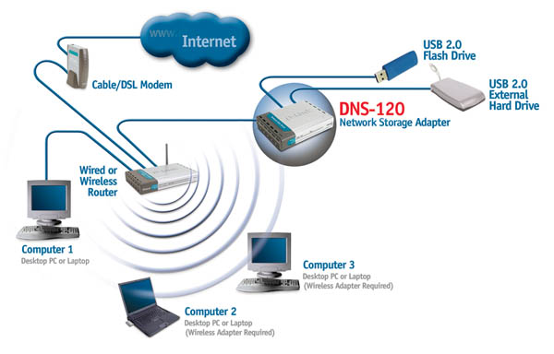 |  | Характеристики  Аппаратура  Стандарты  - IEEE 802.3/802.3u Ethernet  - USB 1.1, 2.0  - Samba 2.2.8a  Интерфейсы устройства  - 1 порт 10/100BASE-TX Ethernet с поддержкой автоматического определения MDI-X  - 2 порта USB 2.0  Кнопки  - Disconnect (отключение USB-устройства)  - Reset (перезагрузка)  Клиент DHCP  Получение IP-адреса от DHCP-сервера, Auto-IP (автоматическое получение IP)  Управление устройством  - Утилита для Windows с возможностью обновления программного обеспечения устройства  - Сетевые настройки  - Поддержка автоматического получения IP  - Управление учетными записями пользователей  - Управление каталогами и накопителями  - FTP-сервер  - Планировщик загрузки  - Функция резервного копирования  Функции безопасности  - Права доступа к каталогам  - FTP-доступ с использованием учетных записей  - Планировщик загрузки с использованием учетных записей  Методы безопасности  - Фильтрация IP-адресов для доступа через Ethernet с опцией разрешения или запрета  - В режиме использования учетных записей реализован доступ к каталогам, назначенным для каждой комбинации имя/пароль  Наблюдение за системой  Системный лог-файл  Тип файловой системы  FAT 16/FAT 32  Светодиодная индикация  - Power (питание)  - Ethernet  - USB  Возможности диагностики  - Самотестирование flash-памяти, DRAM, портов Ethernet и USB при включении  - Системный лог-файл на 256 записей  Обновление программного обеспечения устройства  Через Ethernet (используется вместо механизма восстановления ошибок)  Физические параметры  Питание  5В напряжения постоянного тока, 2.5 А  Источник питания  Через внешний источник питания  Размеры  141 x 108 x 30 мм  Вес  194 грамм  Рабочая температура  От 5º до 50º C  Температура хранения  От -20º до 50º C  Рабочая влажность  От 10% до 90%, без образования конденсата  Влажность хранения  От 5% до 95%, без образования конденсата  Излучение (EMI)  - FCC Class B  - CE  - C-Tick  Содержимое комплекта поставки  - Адаптер для устройств хранения данных DNS-120  - Кабель Ethernet 5-й категории  - Внешний адаптер питания  - CD-ROM, содержащий программное обеспечение и руководство пользователя  - Руководство по быстрой установке

Информация для заказа

DNS-120 Адаптер для устройств хранения данных

